1.登录网上服务大厅--业务直通车---合同管理界面
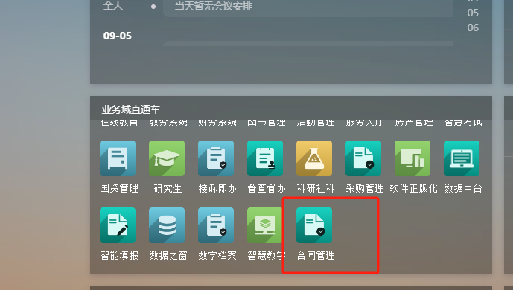
2.进入合同管理界面下拉可以先下载学校范本合同---科学研究合同模板---社科处一般选择技术服务合同预先填写合同

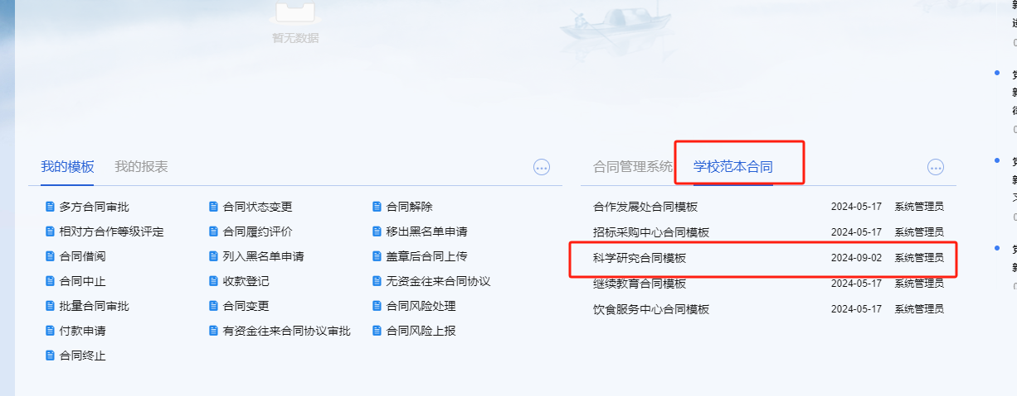
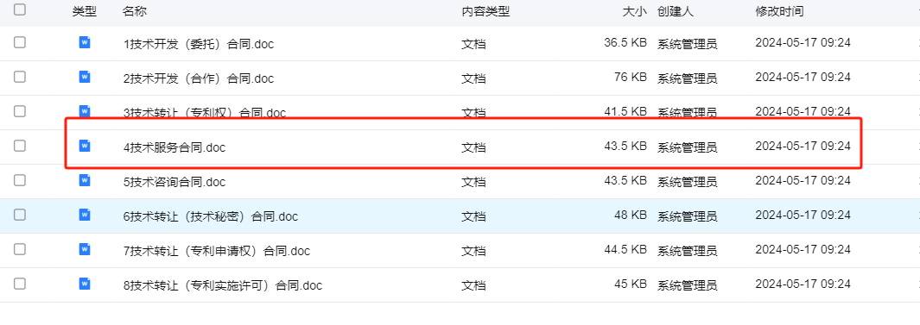
3.选择合同管理--合同起草审批--有资金业务往来合同协议审批填写合同送审表

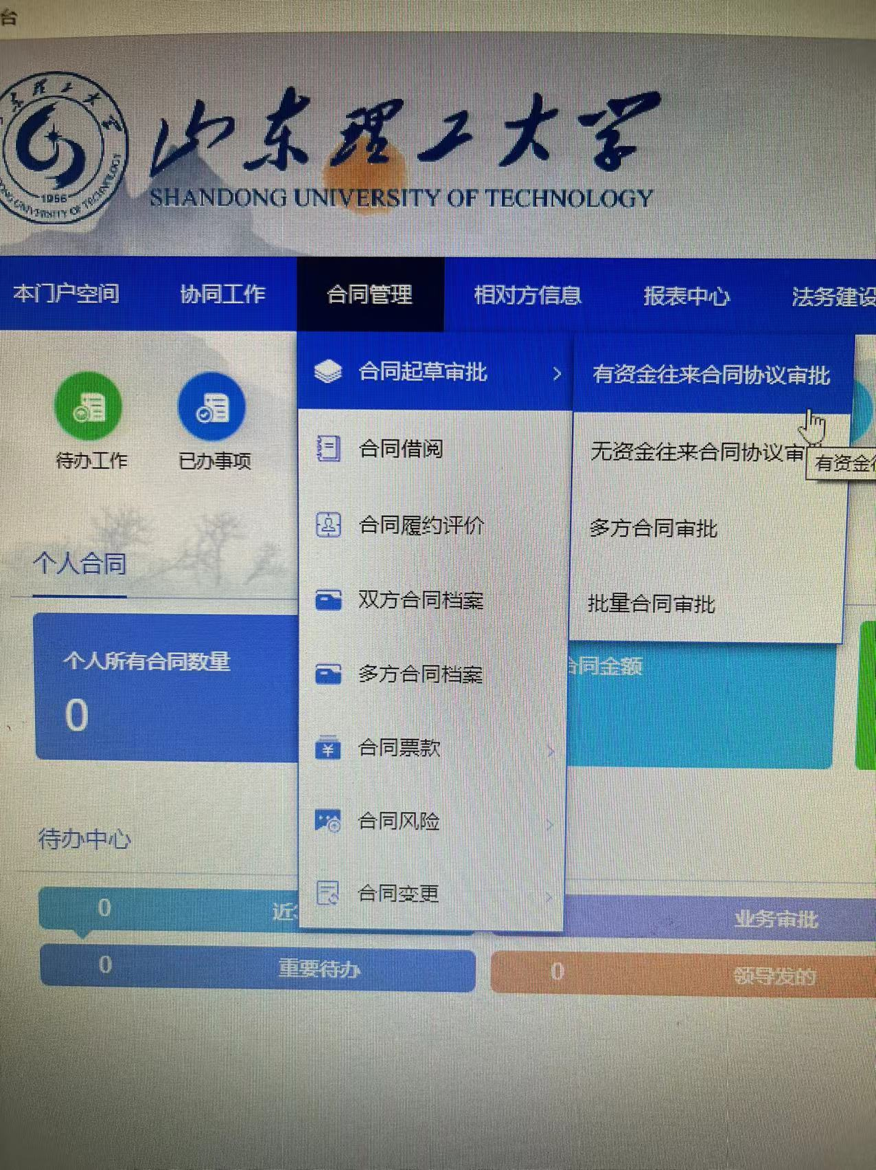

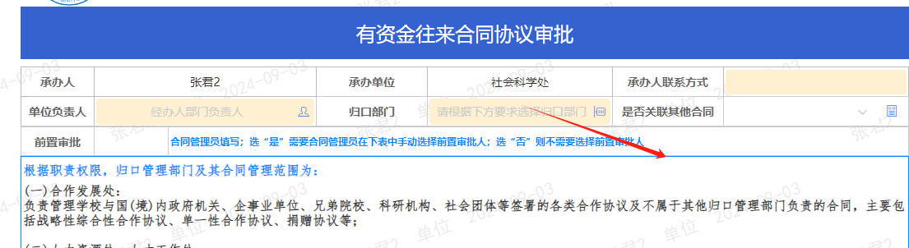
归口部门选择社科处

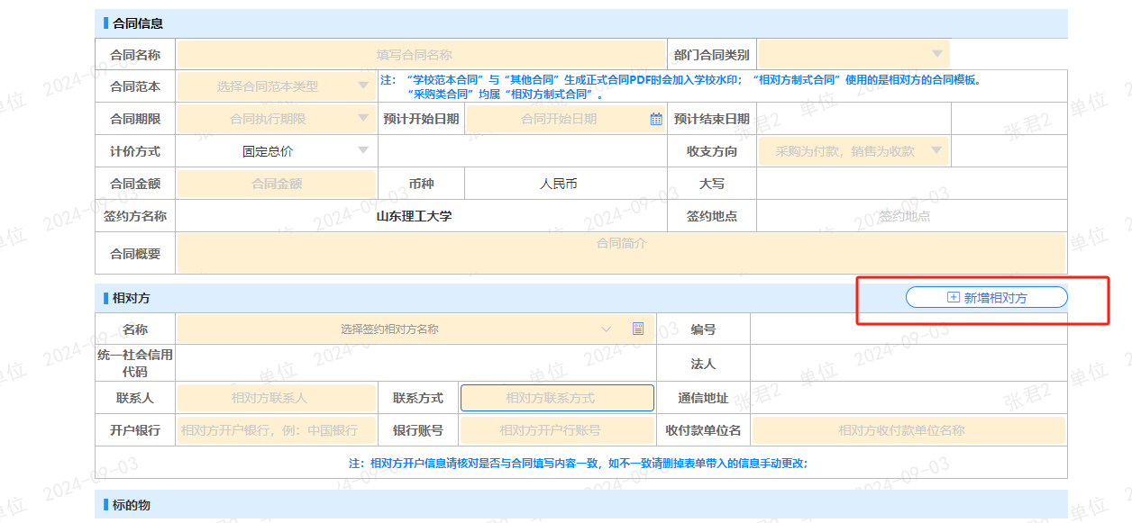
需要手动添加相对方信息
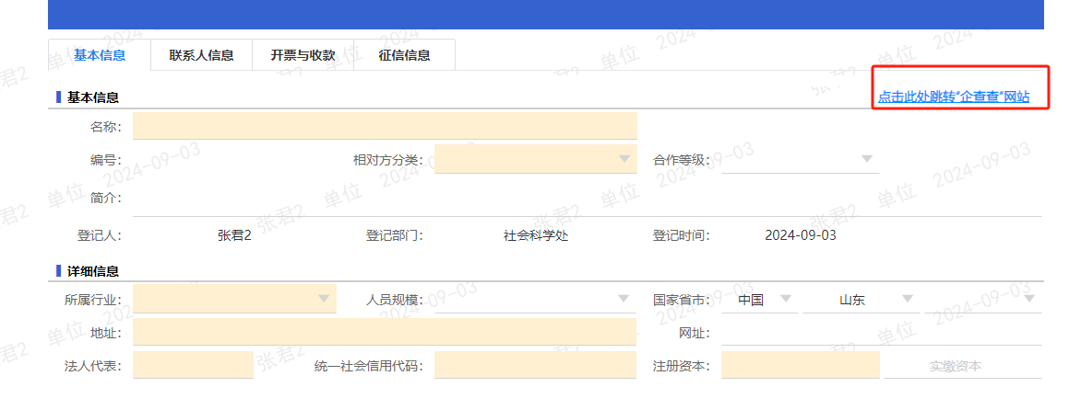
若合同方注册资本、统一社会信息代码等信息未知，可点击右上企查查网站查询后填写
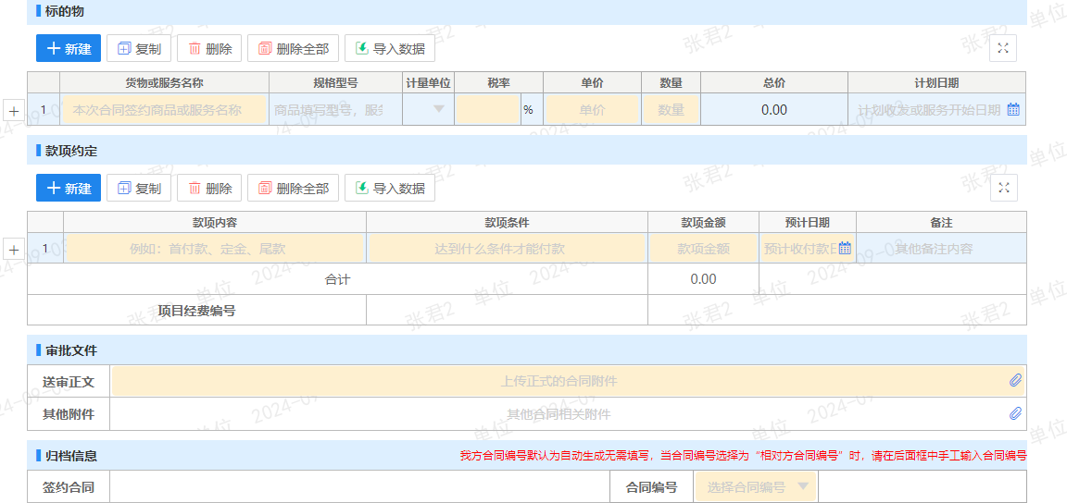
标的物税率填写“6”，单价填写此次合同总额，数量填写“1”
款项约定根据合同具体付款条件填写

